INCONSISTENCIA NOTAS FUNDAMENTOS DE ADMINISTRACIÓN

En el sistema el día de hoy presenté el parcial, pero veo algo que matemáticamente no corresponde a la realidad de los publicado por el sistema, o puede que me esté equivocando. Estas son las notas.

 | Calificación | Rango
Quiz | 45 | 50
Taller | 30 | 50
Parcial | 46 | 80
Foro | 49 | 50
Taller | 50 | 60
Examen Final | 152 | 210
TOTAL | 372 | 500

Debería quedar una nota de 3,7 final, pero aparece 2,8.

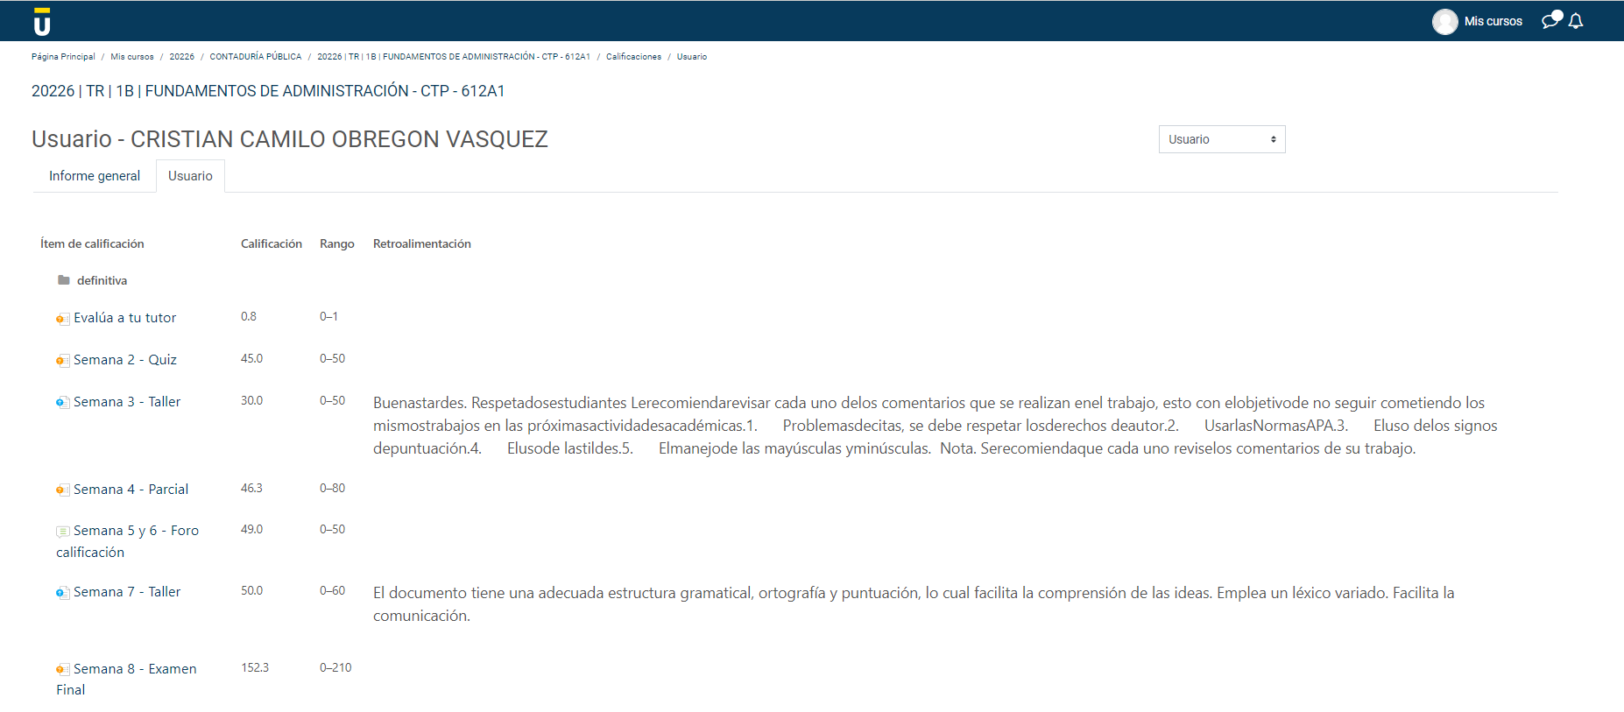

No obstante, aparecen estos otros items:

Será que esto esta incidiendo en que la nota quede pondera con las otras 16 actividades que suman 160 puntos adicionales? Y siendo así a que se refieren esas otras 16 actividades.
SE ENVÍO CORREO AL DOCENTE Y LA PLATAFORMA MANTIENE LA NOTA, ESTO IMPIDIO MATRICULAR EL CURSO

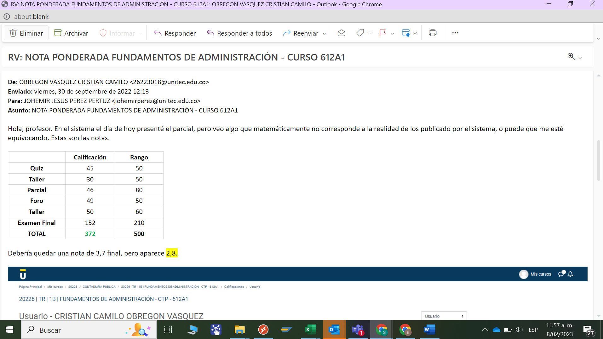

Saludos,

Cristian O.

